Paddenstoelen met tjap tjoy
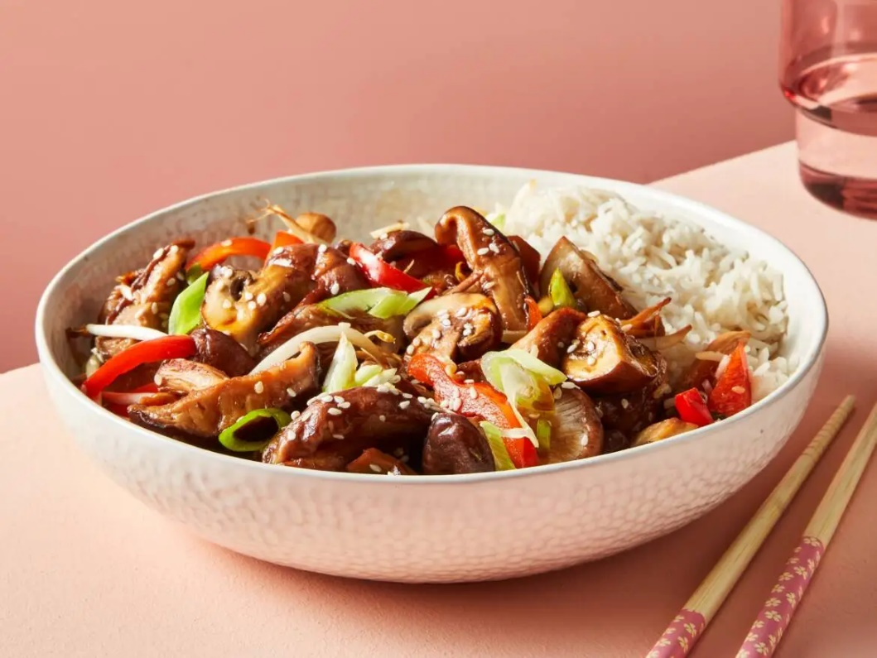
Ingrediënten: 4 personen
2 rode uien 2 teentjes knoflook 3 cm verse gember
1 rode paprika 100 gram shiitakes 150 gram oesterzwammen
250 gram kastanjechampignons 200 gram taugé
3 eetlepels ketjap manis 2 eetlepels sesamzaad

Bereiden:
Snijd de uien in dunne partjes en de knoflook fijn. Snijd de gember fijn. Snijd de paprika in reepjes. Halveer de shiitakes en oesterzwammen en snijd de kastanjechampignons in partjes.
Verhit de olie in de wok of hapjespan en roerbak de ui met de knoflook en gember 3 min. op de hoogste stand. Voeg de paprika, taugé en paddenstoelen toe en roerbak in 5-6 min. beetgaar.
Voeg de ketjap en het sesamzaad toe en schep goed om.
Bereidingstip: Serveer met ringetjes bosui en rijst of noedels.

